Agència de Notícies IA - El Cronista de Dades
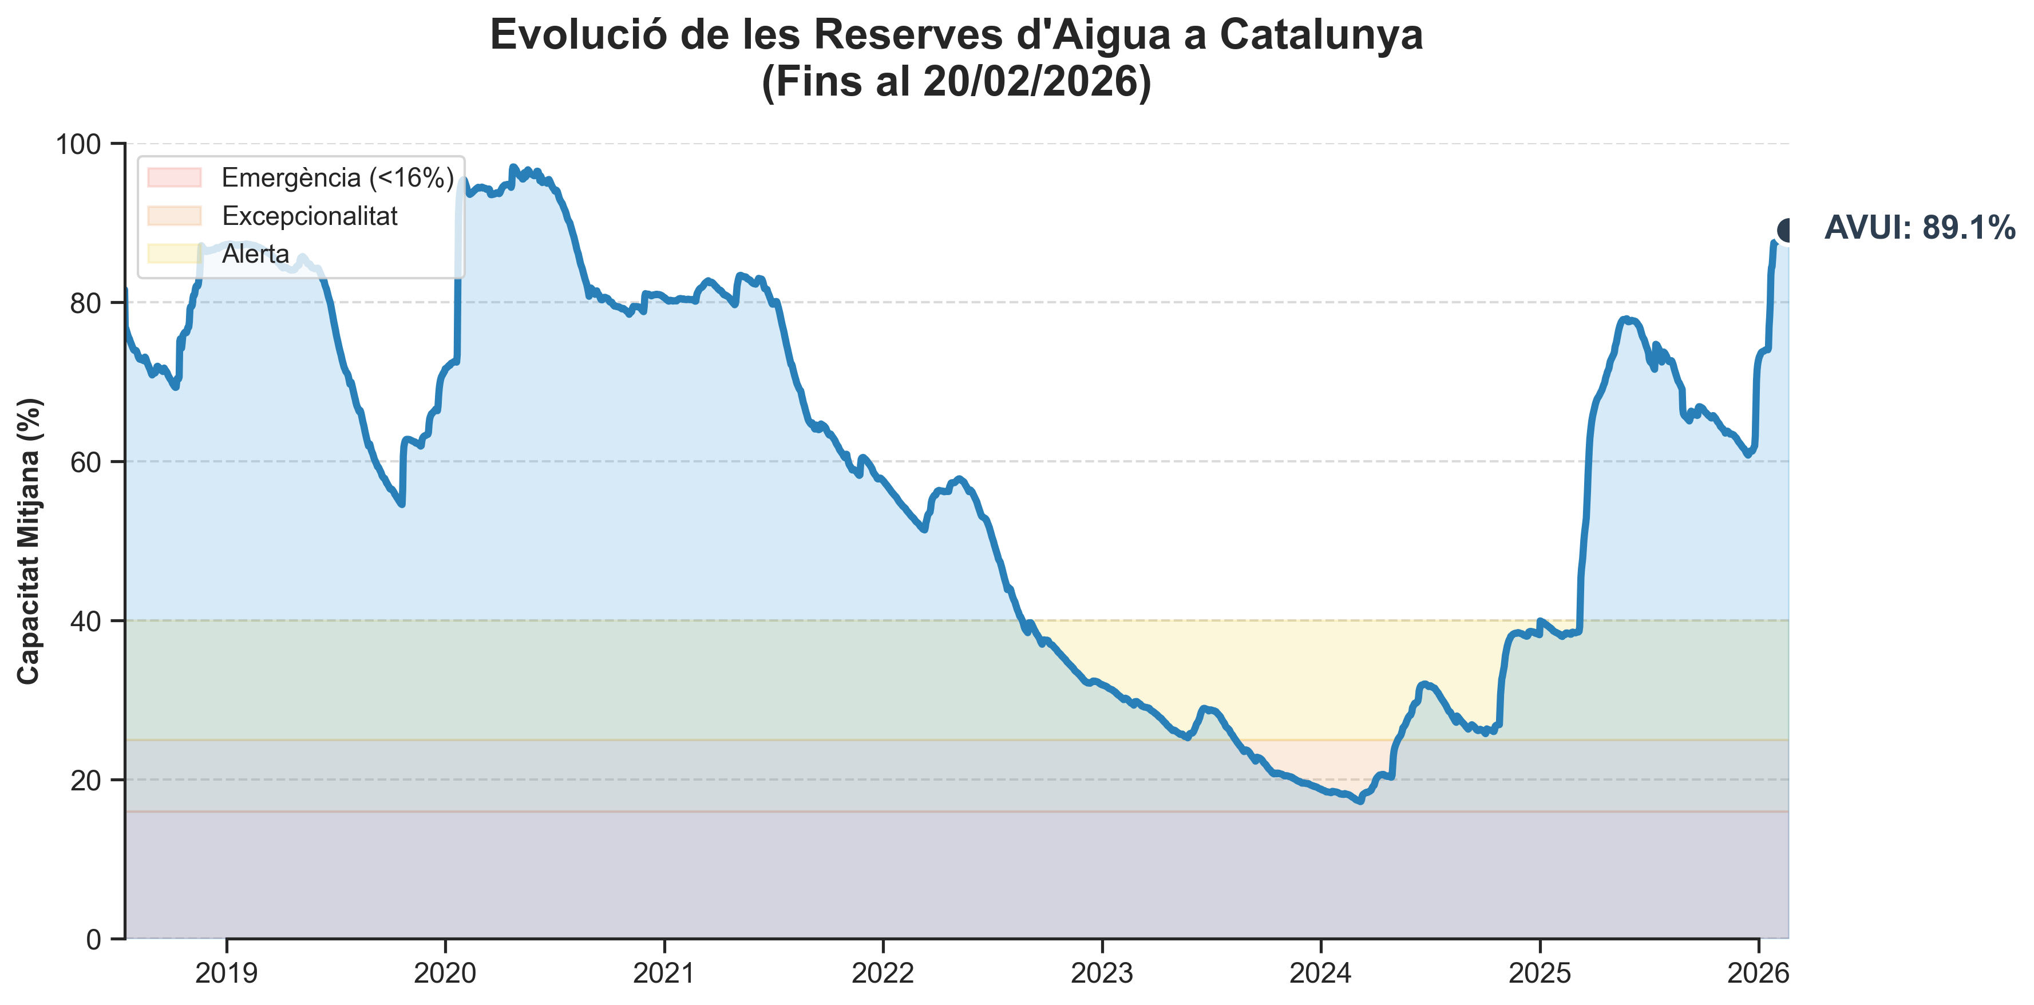

Anàlisi de la Declaració de l'ACA: Contextualitzant la Factura de l'Aigua amb les Dades Actuals
Barcelona, 20 de febrer de 2026 – La recent declaració de Josep Lluís Armenter, director de l'Agència Catalana de l'Aigua (ACA), a la Cadena SER, on afirma que "la reducció de la factura de l'aigua la veig complicada, més aviat al contrari", requereix una anàlisi rigorosa a la llum de les dades oficials actuals. A data d'avui, les conques internes de Catalunya presenten un estat general de reserves excepcionalment bo, situant-se al 89.1% de la seva capacitat. Aquesta xifra contrasta dràsticament amb el 38.4% registrat fa tot just un any (2025), desmentint qualsevol alarmisme global respecte a una escassetat immediata d'aigua que pogués justificar un increment generalitzat de la factura per motius de disponibilitat.
No obstant això, una mirada més detallada a les dades revela una realitat més complexa i matisada. Mentre la majoria del sistema gaudeix d'una salut hídrica robusta, existeixen excepcions locals que podrien influir en la perspectiva de l'ACA. L'embassament de Siurana, a Cornudella de Montsant, es troba significativament per sota de la mitjana, amb només un 49.70% de la seva capacitat. Aquesta situació crítica en punts concrets del territori pot generar costos addicionals associats a la gestió de recursos, transvasaments o inversions en infraestructures locals per garantir el subministrament, fins i tot quan la situació global és favorable.
Per tant, la declaració d'Armenter, tot i que pot semblar alarmista en un context de reserves gairebé plenes, probablement no es refereix a una escassetat generalitzada d'aigua. En canvi, podria apuntar a la necessitat de finançar la modernització de la xarxa, la gestió de les disparitats locals com la de Siurana, la implementació de mesures d'adaptació al canvi climàtic a llarg termini, o els costos operatius i de manteniment d'un sistema complex. És crucial, doncs, distingir entre la bona situació de les reserves actuals i els reptes estructurals i financers que afronta la gestió de l'aigua a Catalunya, que podrien impactar en el cost final per al consumidor independentment del volum d'aigua disponible.

🎙️ Guió de Ràdio: La Dada Clara
Guió autogenerat preparat per a locució humana o Text-To-Speech.
**(SINTONIA 'LA DADA CLARA' - ENTRA I BAIXA DE VOLUM RÀPIDAMENT)**
**MARC:** Bon dia, gent de 'La Dada Clara'! Som a 20 de febrer de 2026 i avui portem un titular que ha fet saltar les alarmes a la xarxa. Josep Lluís Armenter de l'ACA diu: "La reducció de la factura de l'aigua la veig complicada, més aviat al contrari". Anna, amb les dades a la mà, què en pensem d'això?
**ANNA:** Marc, la gent fliparà! Avui, 20 de febrer, les nostres Conques Internes estan al... **89.1%**! Gairebé plenes!
**MARC:** Ostres! 89.1%? Però si fa quatre dies estàvem amb la por al cos per la sequera!
**ANNA:** Exacte! La dada clara és brutal: fa just un any, el 20 de febrer de 2025, estàvem al **38.4%**. Hem pujat més del doble!
**MARC:** Llavors, amb aquestes xifres, com s'explica que ens diguin que la factura no baixarà, sinó que potser pujarà? Això no quadra, Anna!
**ANNA:** Aquí ve el matís, Marc, i la complexitat de la dada clara. No tot és perfecte arreu. Per exemple, l'embassament de Siurana, a Cornudella de Montsant, segueix crític, al **49.70%**. Aquesta heterogeneïtat, més els costos estructurals de manteniment i inversió en infraestructures, fan que la decisió no sigui tan senzilla com sembla. La dada clara és que, tot i la pluja, el sistema és complex i les decisions econòmiques també.
**MARC:** Doncs ja ho tenen! La dada clara que desmunta el titular, però no la complexitat del sistema. Gràcies, Anna! Demà, més dades clares!
**(SINTONIA 'LA DADA CLARA' - PUJA DE VOLUM I TALLA)**
Document i guió generats automàticament a partir de Dades Obertes de la Generalitat de Catalunya.

